平成30年4月1日から岐阜地域4市1町の消防広域化が始まります！

岐阜市･瑞穂市･山県市･本巣市･北方町

最近の災害や事故は複雑化・大規模化しており、消防に対する住民ニーズも多様化しています。また、少子高齢化が進み、自治体の財政状況が厳しさを増していることから、岐阜地域4市1町が一丸となって、消防体制の充実強化を図り、住民の安全と安心を守っていくことが必要です。

消防の広域化により、現状から消防本部の機構を1本部6署15分署に変更します。現在の岐阜市消防本部・中消防署を広域化後の消防本部とし、岐阜市への事務委託方式により運用していきます。

なお、各市町の消防団は、地域に密着した消防防災活動を行うという性格上、広域化の対象とはされておらず、体制等の変更はありません。



消防の広域化で期待される効果

**●出場体制の強化**

**➢現場到着時間の短縮**

行政区域を超えた消防活動が可能となり、災害地点に近い署所から必要な部隊を順次出場させることができ、現場到着時間が短縮されます。

**➢初動体制の強化**

岐阜市に消防事務を委託する市町では、早い段階で、出場する部隊数が増加します。

**●体制の高度化**

**➢高度な部隊、高機能な車両及び**

**資機材の整備**

救助隊が6隊に増え、特殊な災害への対応力が向上します。

**➢救急救命士の計画的養成**

救急救命士研修のための職員長期派遣が容易になります。

**➢予防要員の専門化・高度化**

各消防署に予防専従員が配置され、専門性の高い業務に対応できます。

**➢指揮隊の配置**

管轄ごとに24時間体制の指揮隊が配置され、現場活動上の安全管理の確保及び円滑・効果的な消防活動ができます。

**➢大規模災害への対応力強化**

近隣市町及び各消防本部との連携等により、大規模災害への対応が迅速に行うことができます。

**●財政負担の削減**

**➢重複投資の回避**

指令装置、無線設備、特殊車両等への重複投資が回避されます。

**➢職員数（人件費）の削減**

合理化した人員は現場に配置して災害対応能力を強化するとともに、消防本部事務に係る人件費は各市町が按分して負担することで削減されます。

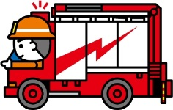



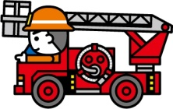

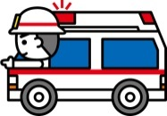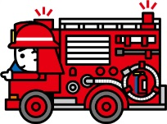



山県市

本巣市



logo.gif

岐阜市

瑞穂市

北方町



消防の広域化により、消防本部の機構は左図のようになります。

今後も、より効率的で効果的な消防活動を目指して、継続的に見直しを進めていきます。

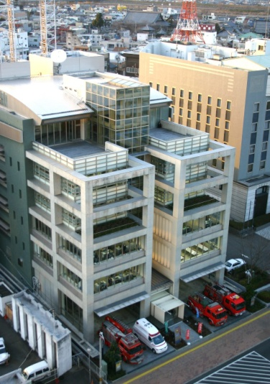

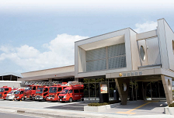

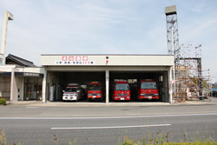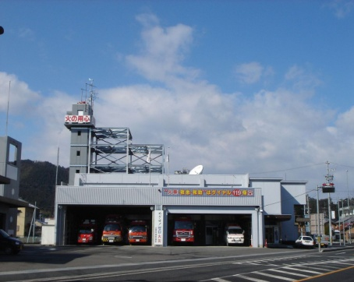

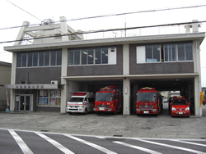



**山県市消防本部**

4市1町が一丸となって

消防体制の充実強化を

進めます！

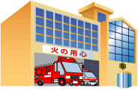

広域化後の4市1町の

消防署所等の位置と名称

【問い合わせ】

〒500-8812　岐阜市美江寺町2丁目9番地

岐阜地域4市1町消防広域化推進協議会事務局

（岐阜市消防本部　消防総務課内）

TEL058-262-7161　　　FAX058-266-8153

E-mail　sh-shoso@city.gifu.gifu.jp

**山県市消防本部**